Exercícios

1. Fazer um programa para ler um número inteiro N e uma matriz de ordem N contendo números inteiros. Em seguida, mostrar a diagonal principal e os valores que a compõe.

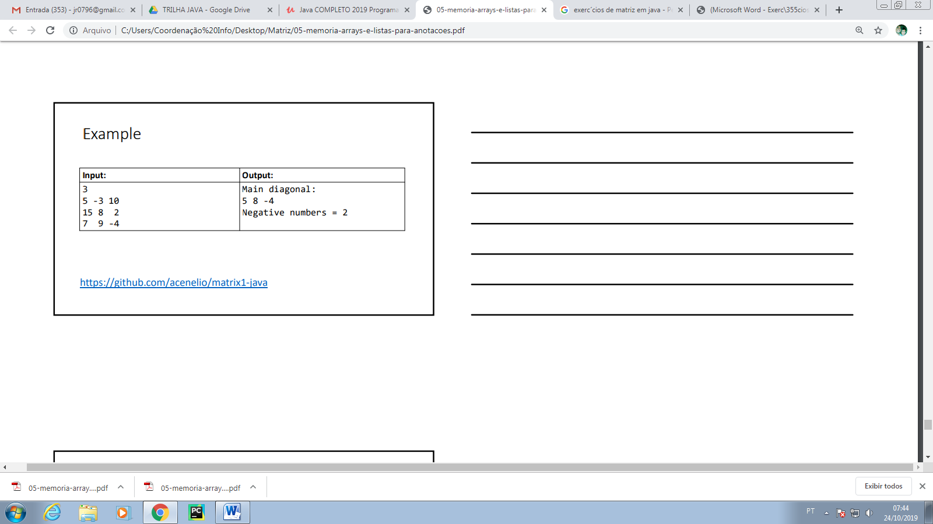

1. Fazer um programa para ler dois números inteiros M e N, e depois ler uma matriz de M linhas por N colunas contendo números inteiros, podendo haver repetições. Em seguida, exibir esses valores para usuário.